四川人才网使用指南
（一）在线注册单位信息步骤
第一步，登录网站：
电脑或手机浏览器输入网址：www.scrc168.com,进入网站首页，点击页面的“立即注册”。如下图所示：
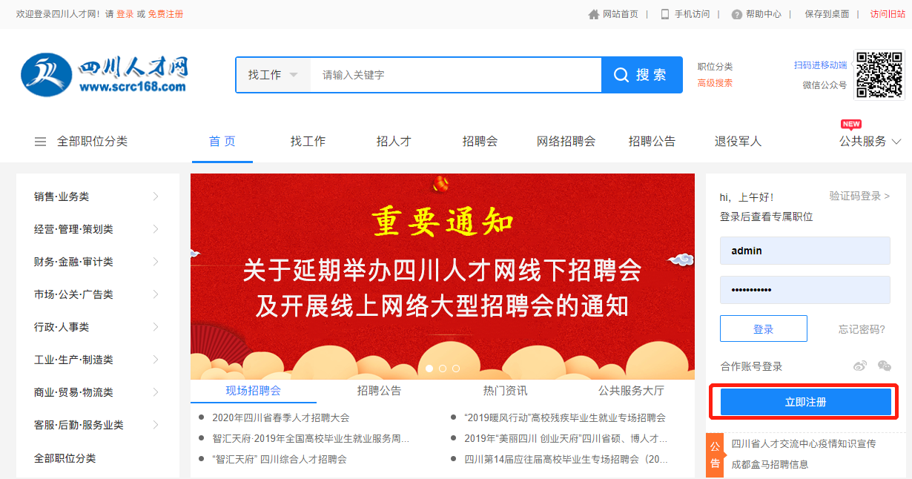
第二步，账号注册：
在弹出框中选择“企业注册”，输入相关信息，完成企业账号注册。如下图所示：
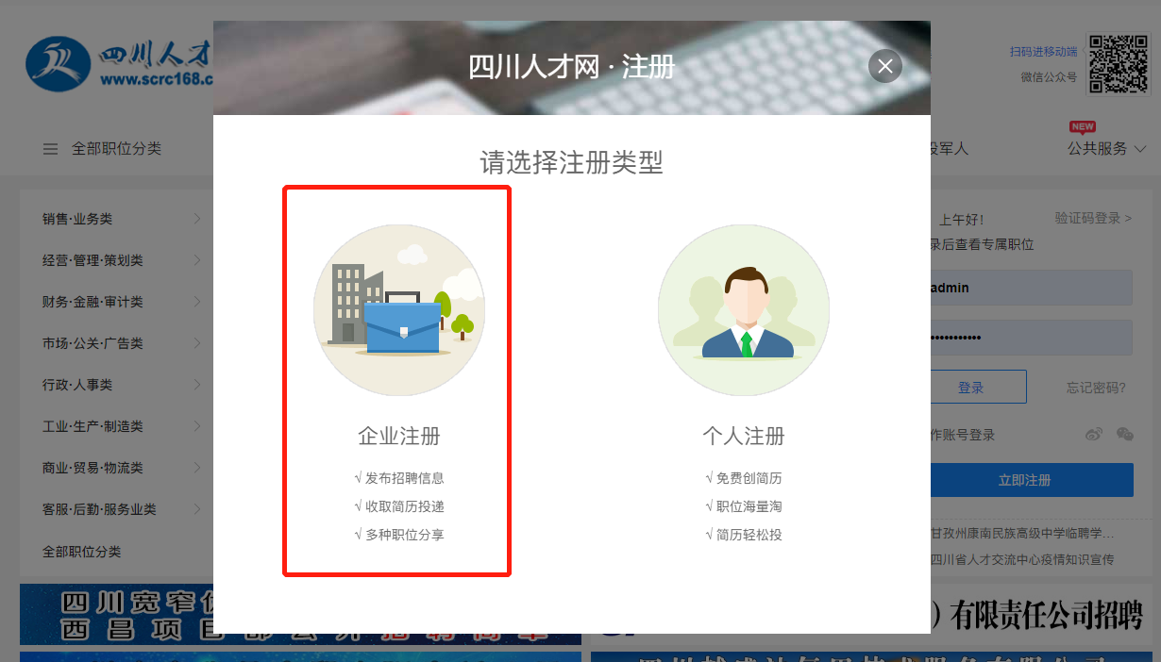
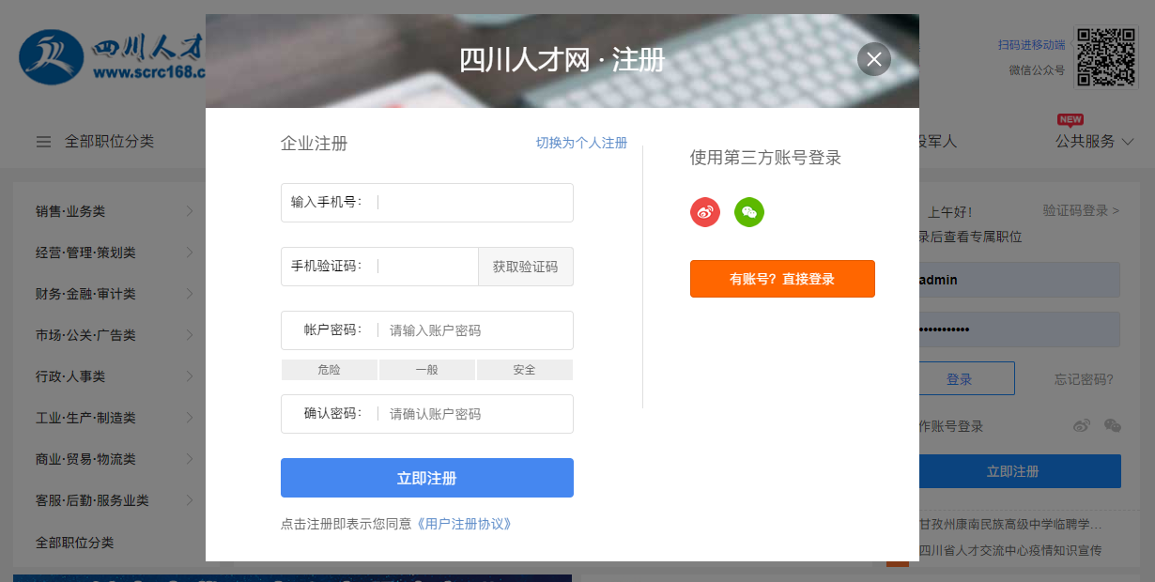
第三步，完善资料：
点击“马上完善资料”完善企业基本资料和联系方式。如下图所示：
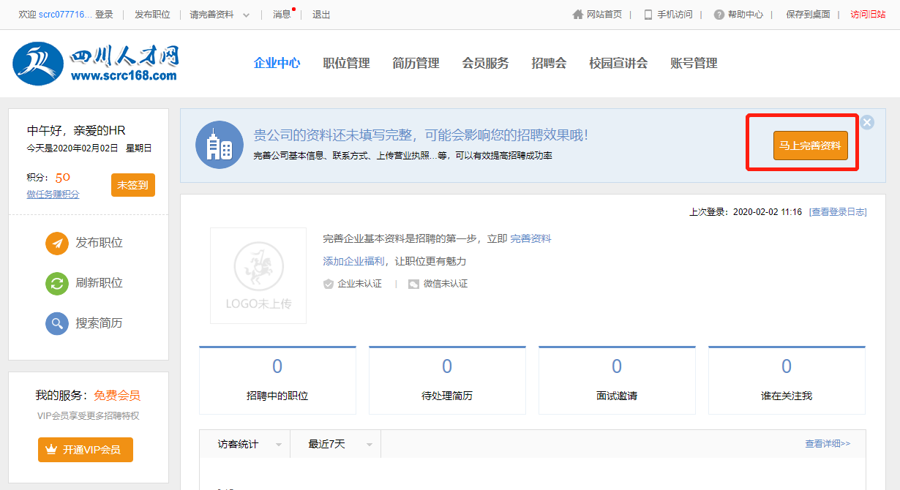
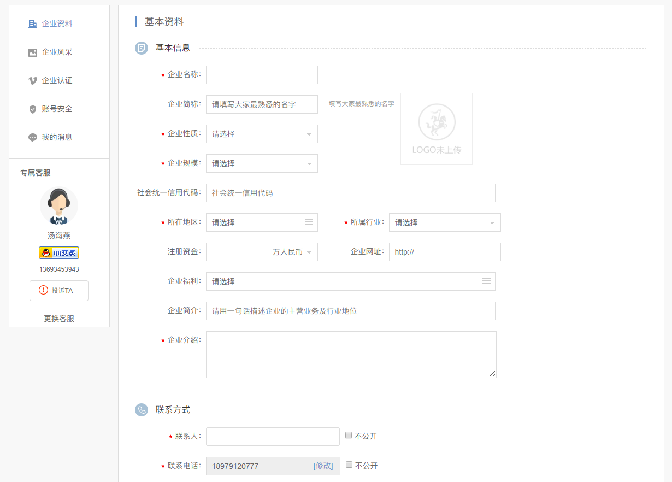
第四步，企业认证：
资料完善后，点击提交，点击右侧“企业认证”，按要求上传企业营业执照，等待管理员认证，认证期间可编辑职位但不对外显示。如下图所示：
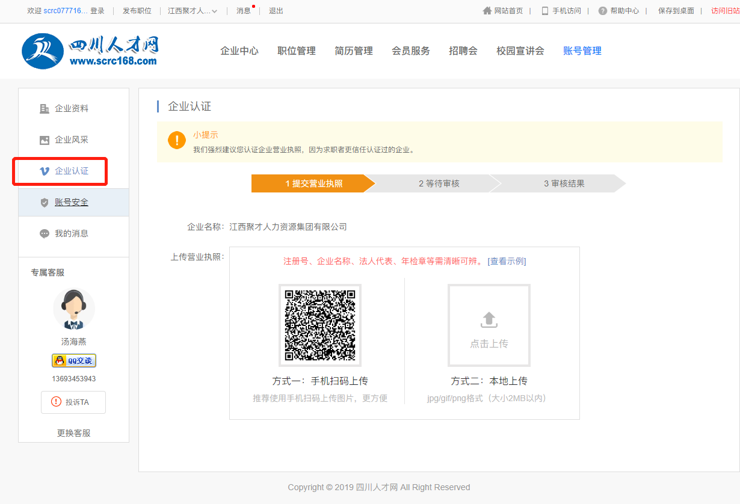
（二）单位网上发布职位步骤
第一步，职位管理：
进入企业后台，选择“职位管理”，点击发布职位。如下图所示：
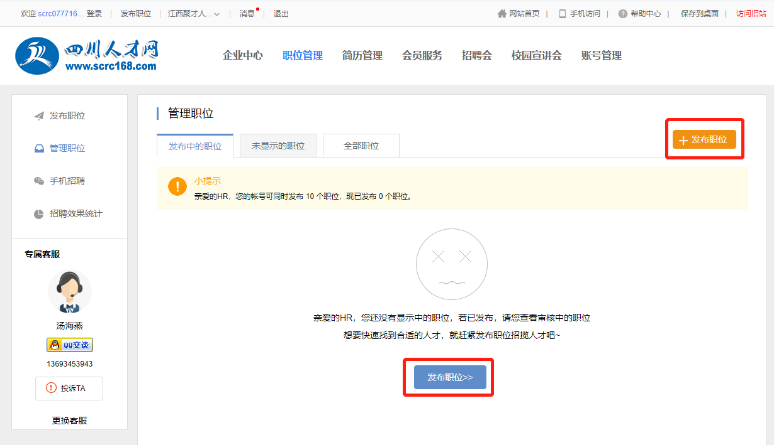
第二步，编辑职位：
编辑或完善职位信息，点击“发布职位”按钮及完成，继续发布其它职位，企业需认证通过后所发布职位才会显出。如下图所示：
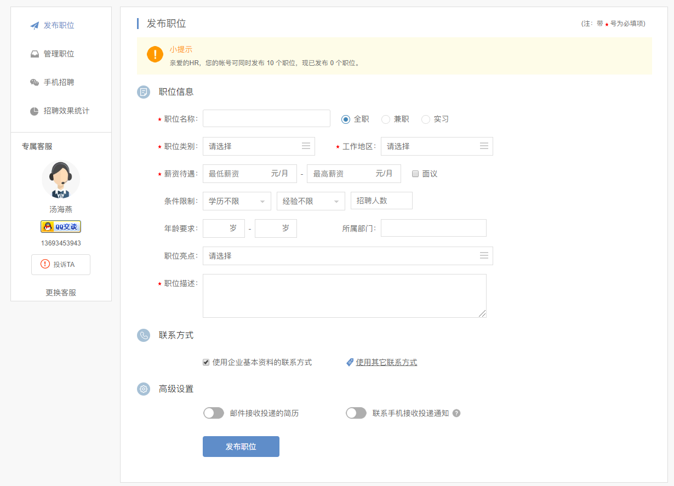
第三步，选择专场招聘会：
在人才网首页，点击“网络招聘会”

选择参加专场招聘会图标，点击“企业报名”。

（二）个人求职者操作指南
第一步，登录注册：
电脑或手机浏览器输入网址：www.scrc168.com,进入网站首页，点击页面的【立即注册】，选择个人注册，完善账号信息。如下图所示：
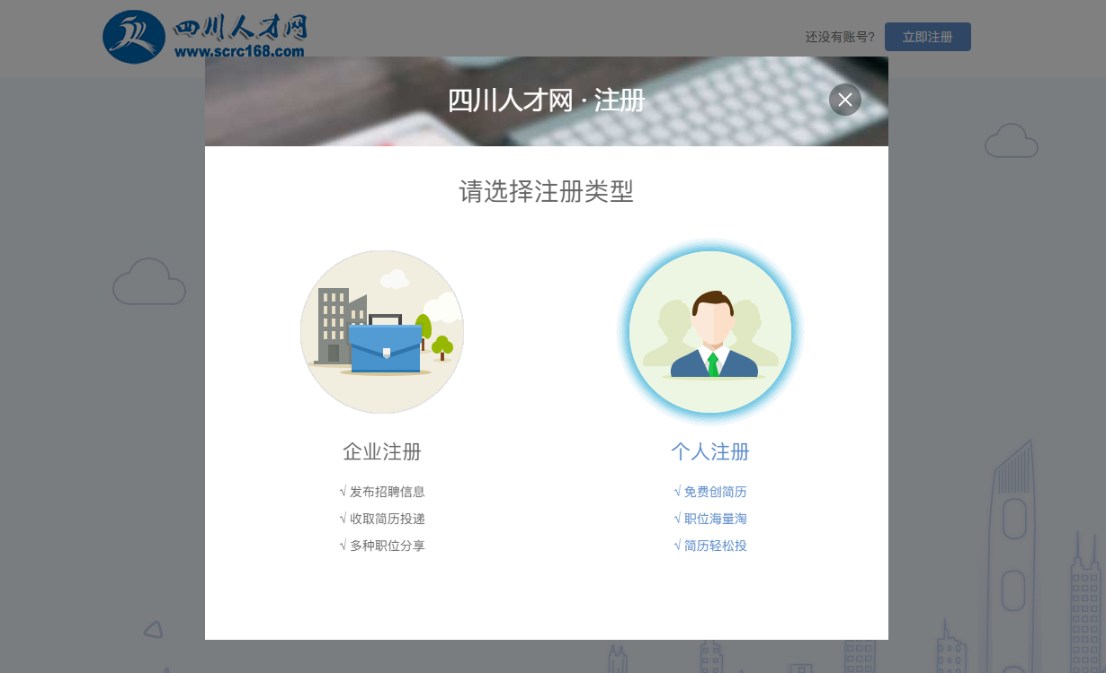
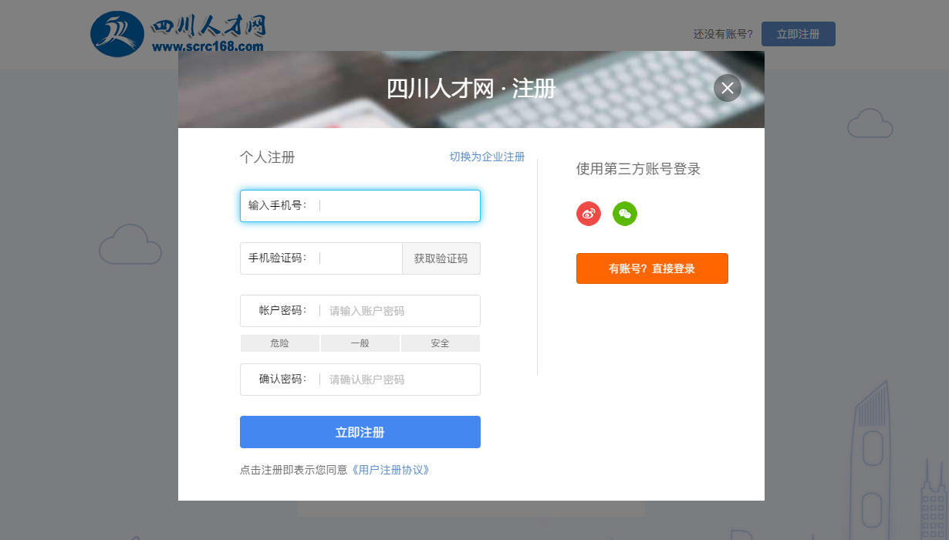

第二步，完善个人信息：
在弹出来的页面中，提交信息。如下图所示：
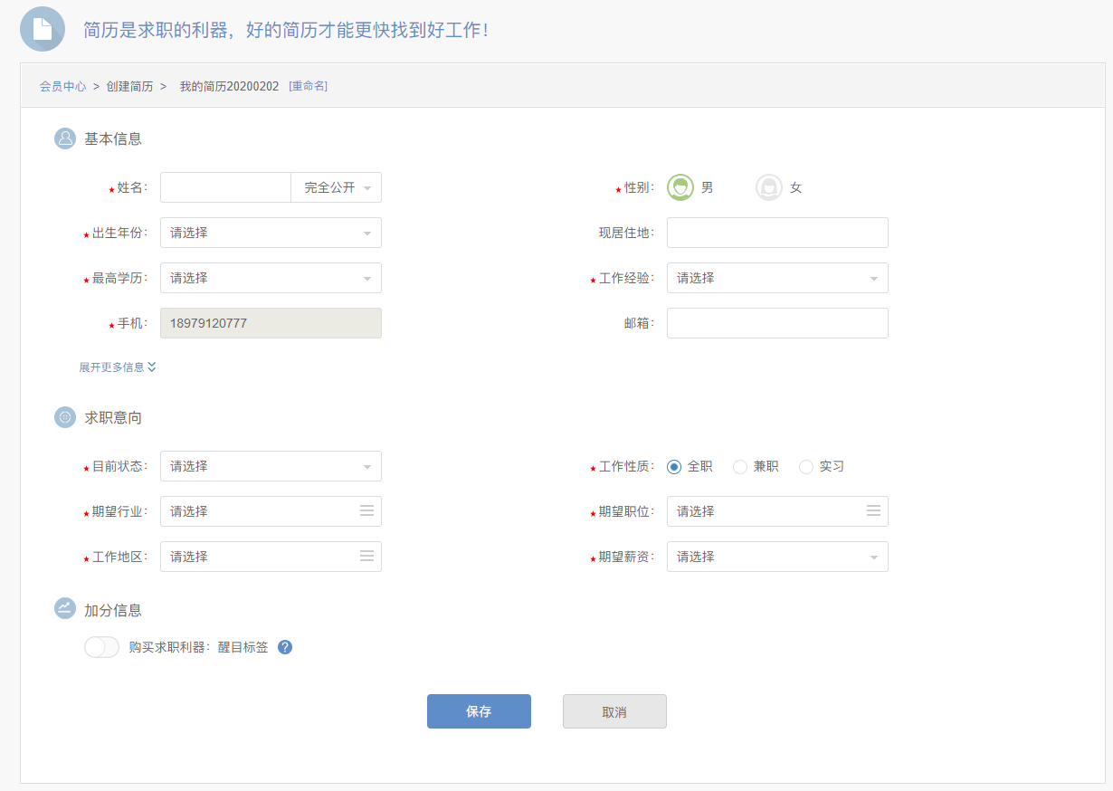
第三步，完善个人简历：
点击【完善简历】，进入简历编辑页面，将简历信息完善至90%，提供求职竞争力。如下图所示：
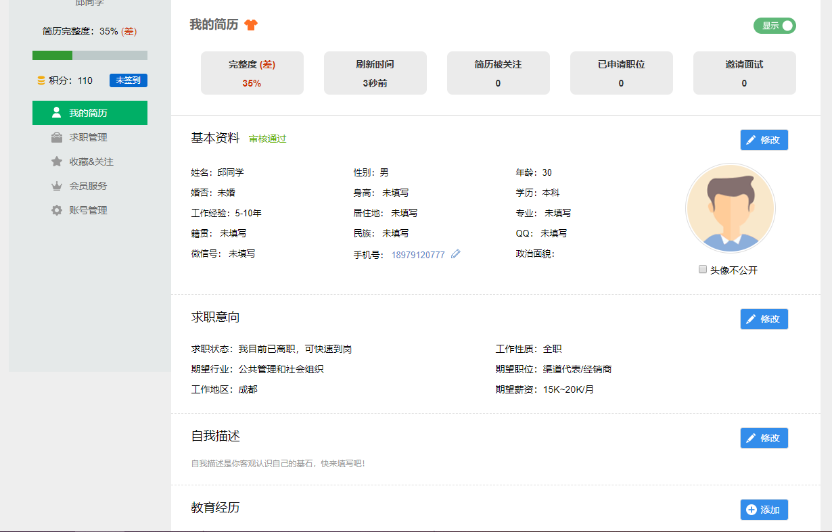
至此，所有准备工作已完成，您可以返回四川人才网首页，浏览岗位信息，投递简历了。

